**Тема:** Разработка мобильного приложения для учёта КБЖУ со сканером состава продукта

**Проблематика:** Современный потребитель окружён огромным разнообразием продуктов питания, однако большинство людей не обладают достаточными знаниями, чтобы осознанно читать и интерпретировать информацию на упаковках.

**Цель:** Разработать мобильное приложение для учёта КБЖУ, интегрирующее функцию распознавания состава продукта с фото упаковки с помощью OCR.

**Актуальность разработки** мобильного приложения для учёта КБЖУ обусловлена растущим интересом к здоровому питанию и персонализированному контролю рациона, при этом существующие решения зачастую требуют ручного ввода данных, что снижает точность и удобство использования.

**Описание взаимодействия с потенциальным пользователем:**

**Пользовательские истории:**

|  |  |  |
| --- | --- | --- |
| Роль | Действие | Цель |
| Пользователь | Хочу отсканировать упаковку продукта с помощью камеры | Чтобы получать точные данные о КБЖУ |
|  | Хочу просмотреть статистику за неделю/месяц | Чтобы отследить корректность питания |
|  | Хочу получить рекомендации по сбалансированному питанию | Чтобы избежать дефицита или избытка белков, жиров или углеводов |
|  | Хочу сохранить часто употребляемые продукты | Чтобы ускорить последующий ввод данных в дневник |

**Пользовательские сценарии:**

|  |  |
| --- | --- |
| Пользователь | Система |
| Отсканирует упаковку продукта с помощью камеры | Распознаёт состав добавляет КБЖУ в дневник |
| Вводит свои индивидуальные данные | Рассчитывает индивидуальную норму калорий и соотношение БЖУ |
| Просмотр статистики за неделю/месяц | Формирует графики |
| Получает рекомендации по питанию | Анализирует историю питания и предлагает корректировки (например, «больше белка») |
| Сохраняет часто используемые продукты | Создаёт персональный список быстрого доступа для ускоренного ввода |

**Схема use-case**

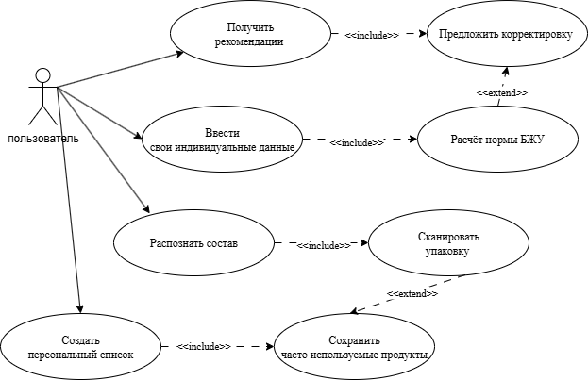

Рисунок 1 – схема use-case

- в двух местах немного неправильная логика – «распознать состав» стрелочка наоборот и «создаёт персональный список» стрелочка наоборот

- стрелочки не точки-тире и падежи не те. Idefx

**Обзор аналогов:**

1. **«MyFitnessPal»**

**«MyFitnessPal»** — одно из самых популярных в мире приложений для учёта калорий и КБЖУ. Оно содержит обширную базу продуктов, включая фасованные товары, и поддерживает сканирование штрихкодов для быстрого добавления продуктов в дневник питания.

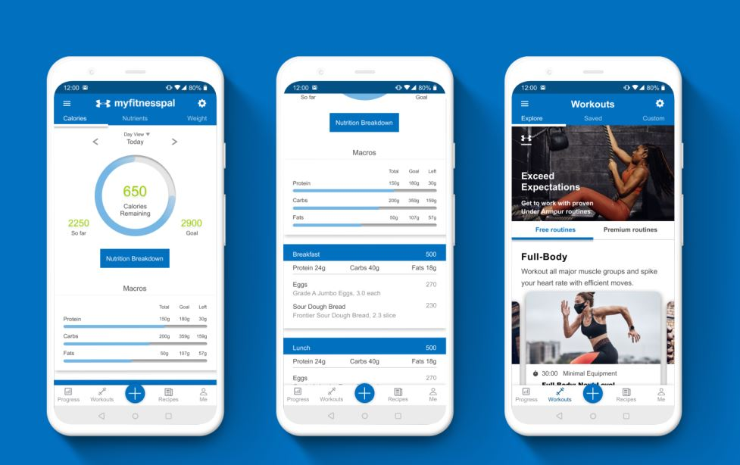

Рисунок 2 – приложение «MyFitnessPal»

Преимущества:

* Огромная база данных (более 14 млн продуктов);
* Удобный сканер штрихкодов с мгновенным распознаванием;
* Интеграция с фитнес-трекерами и умными весами.

Недостатки:

* Точность данных по сторонним продуктам зависит от пользовательских вводов (возможны ошибки);
* Нет возможности распознавать состав с фото упаковки (только по штрихкоду или вручную).

1. **«FatSecret»**

**«FatSecret»** — бесплатное приложение для контроля веса и учёта КБЖУ с функцией сканирования штрихкодов, дневником питания, журналом упражнений и возможностью отслеживать прогресс.

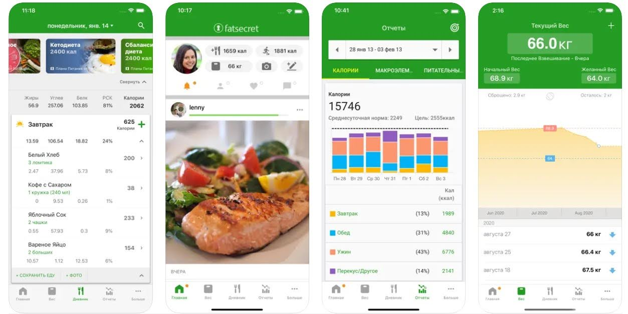

Рисунок 3 – приложение «FatSecret»

Преимущества:

* Простой и понятный интерфейс;
* Сканер штрихкодов с доступом к международной базе продуктов;
* Работает офлайн.

Недостатки:

* База российских продуктов ограничена.
* Нет распознавания состава с изображения упаковки (OCR не поддерживается).

1. **«YAZIO»**

**«YAZIO»** — современное приложение для учёта КБЖУ и планирования питания с поддержкой сканирования штрихкодов, персонализированными планами и интеграцией с Apple Health, Google Fit и другими сервисами.

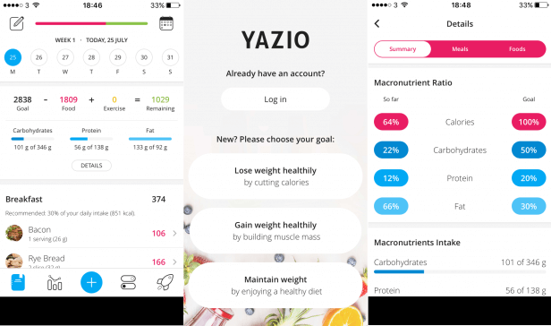

Рисунок 4 – приложение «YAZIO»

Преимущества:

* Эстетичный и интуитивный интерфейс;
* Сканер штрихкодов с быстрым добавлением продуктов;
* Персонализированные рекомендации по калориям и макронутриентам;
* Возможность сканировать рецепты и рассчитывать КБЖУ на порцию.

Недостатки:

* Большая часть продвинутых функций (аналитика, неограниченный поиск, планы питания) — только по подписке;
* База российских продуктов недостаточно полная;
* Нет функции распознавания текста с упаковки (только штрихкод или ручной ввод).

**Вывод:** Проведённый анализ показал, что существующие приложения для учёта КБЖУ (такие как MyFitnessPal, FatSecret и YAZIO) успешно реализуют базовый функционал — ведение дневника питания, расчёт макронутриентов и сканирование штрихкодов. Однако все они полагаются исключительно на штрихкоды или ручной ввод, не поддерживая распознавание состава продукта с фото упаковки (OCR). Это создаёт проблему при работе с продуктами без штрихкода, с повреждённой маркировкой или локальными товарами, отсутствующими в международных базах.

Таким образом, приложение будет написано на языке Flutter (Dart) с использованием OCR, который в свою очередь является также продуктом Google, но ещё очень хорошим инструментом для распознавания текста по фотографиям.